まちの見える化ダッシュボード
操作仕様マニュアル
実装担当者向け ／ 画面と操作の仕様
版 3.0 2026年8月11日
対象ファイル：kankeijinko_dashboard.html

目次
章 | 内容
0 このマニュアルについて | 本書の位置づけと凡例
1 システム概要 | 何のためのツールか、誰が何を見るか、扱うデータ
2 画面の全体像 | 画面の4層構造、トップバー、属性フィルター
3 まち全体ビュー | 自治体向けビューの構成と、マップの操作
4 事業者ビュー | 店舗向けビューの構成と、まち全体ビューとの違い
5 全イベント経過分析 | 複数回のイベントを横断して比較する画面
6 参加者一覧 | 参加者を1人1行で並べた表。並び替え・絞り込み・CSV出力
7 操作レシピ | 目的別の操作手順
8 フィルターの仕様 | 適用の2段階、条件の組み合わせ、計算方式
9 実装時の注意 | 未実装の箇所と、設計意図との食い違い
10 禁止事項とデザイン基準 | 守るべき制約、配色、アクセシビリティ
図版一覧
図 | 内容 | 掲載章
図1 | トップバー | 2.1
図2 | 属性フィルター | 2.2
図3 | AIによる提案 | 3.1.1
図4 | スポット別来訪マップ（既定状態） | 3.2
図5 | スポット別来訪マップ（主要ルートON） | 3.2
図6 | セクション1「来訪者サマリー」 | 3.3
図7 | 「詳細を見る」を展開した状態 | 3.4
図8 | 事業者ビュー全体 | 4
図9 | 自店の客が「ほかに」巡ったスポット | 4.2
図10 | 全イベント経過分析 | 5
図11 | 参加者一覧 | 6

0. このマニュアルについて
本書は、実装を担当する技術者に「画面上で何がどう動くか」を伝えるための操作仕様書です。内部の実装方法ではなく、ユーザーが触る要素とその挙動を記述しています。
記載内容はすべて、現行ファイル kankeijinko_dashboard.html の実際の画面と動作を確認したうえで作成しています。掲載している画面イメージも同ファイルから取得した実物です。

凡例
表記 | 意味
「 」 | 画面上に実際に表示されている文言（ボタン名・見出しなど）
要対応 | 設計意図と現在の実装が食い違っている箇所。実装時に判断が必要
未実装 | 画面上にUIは存在するが、機能が未実装の箇所

本書を読む順番
・急ぎで全体を掴みたい場合：第2章（画面の全体像）と第7章（操作レシピ）
・実装に着手する場合：第8章（フィルターの仕様）と第9章（実装時の注意）を必ず先に読む

1. システム概要
地域周遊イベント（スタンプラリー）の参加データを可視化するダッシュボードです。参加者が各スポットのポスターに埋め込まれたNFCタグにスマートフォンをかざすとログが記録され、その蓄積を集計して表示します。
会員基盤には継続アカウント「ろかID」を用います。イベントをまたいで同一人物を追跡できるため、単発の集計ツールでは測れない「同じ人が次回も来たか」を可視化できる点が本ツールの核です。

1.1 閲覧者と目的
閲覧者 | 見るビュー | 目的
自治体職員  （観光課・地域振興課） | まち全体ビュー | まち全体の誘客状況を把握し、広告・動線・閑散期対策の施策を判断する
参加店舗の経営者 | 事業者ビュー | 自店の来訪実績と送客関係を把握し、連携先を見つける

1.2 扱うデータ
ろかIDへの登録が参加の必須条件のため、参加者の属性は全件揃っている前提で設計されています。
- 性別（女性／男性／その他・未回答）
- 年代（20代／30代／40代／50代／60代〜）
- 来訪目的（観光・レジャー／祭りサポーター／帰省・知人訪問／ビジネス）
- 出身地、訪問スポット、訪問日時

プライバシー上の必須要件
・個人名と生年月日は画面に出さない（生年月日は年代の算出にのみ使用する）
・表示はすべて集計・匿名化した値とし、人数の少ないセグメントは伏せる（k-匿名性）
・地名は画面に一切出さない

2. 画面の全体像
画面は上から次の4層で構成されます。1〜3層は常に同じ位置にあり、4層目だけが選んだビューによって中身が入れ替わります。
層 | 構成要素 | 役割
① トップバー | ロゴ／イベント選択／期間表示／ビュー切替／データ更新 | 画面上部に固定表示。どのビューでも常に見える
② モードバー | 現在のビュー名バッジ／店舗選択／「全イベント経過分析」／「参加者一覧」 | 現在地の表示と、別画面への移動
③ 属性フィルター | 性別・年代・来訪目的のチェックボックス／「絞り込んで再解析」 | 以下すべてのパネルに絞り込みを適用する
④ 本文 | サマリー／AI提案／マップ／セクション1〜3 | ビューによって内容が入れ替わる

2.1 トップバー
図1 トップバー（全ビュー共通・画面上部に固定）
要素 | 挙動
イベント選択 | プルダウン。選択するとダッシュボード全体のデータが切り替わる。現在3回分（冬／春／夏）が登録されている
期間表示 | 選択中イベントの開催期間を表示（表示専用・クリック不可）
「まち全体ビュー」／  「事業者ビュー」 | ビューを切り替えるトグル。押した側が濃色になる
「↺ データ更新」 | 最新ログを取り込むためのボタン（※現状の挙動は第9章を参照）

2.2 モードバー
ダッシュボード本文の直前に置かれ、現在のビュー名と、別画面への入口をまとめています。右側の2つのボタンは、まち全体ビュー・事業者ビューのどちらでも表示されます。
要素 | 挙動
ビュー名バッジ | まち全体ビューでは濃紺、事業者ビューではピンクで表示する
店舗プルダウン | 事業者ビューのときだけ現れる
「全イベント経過分析」 | 複数回を比較する画面へ移動（第5章）
「参加者一覧」 | 参加者を1人1行で並べた画面へ移動（第6章）

2.3 属性フィルター
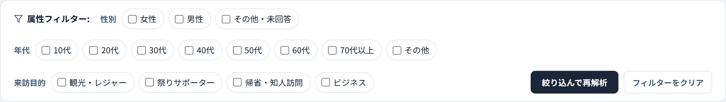
図2 属性フィルター（ダッシュボードと全イベント経過分析で共通）
性別3区分・年代8区分（10代／20代／30代／40代／50代／60代／70代以上／その他）・来訪目的4区分から選びます。
チェックを入れただけでは反映されません。「絞り込んで再解析」を押した時点で確定し、画面全体が再計算されます。詳しい挙動と計算方式は第8章に記載しています。

3. まち全体ビュー
自治体職員向けのビューで、起動時にはこのビューが表示されます。全スポット・全データを閲覧できます。

3.1 構成
順 | ブロック | 内容
1 | まち全体のサマリー | 参加人数・県外比率・平均周遊スポット数を一文で要約
2 | AIによる提案 | 数値から導いた施策案を一文で提示
3 | スポット別来訪マップ | 地図上でスポットごとの来訪量と周遊ルートを表示
4 | 詳細を見る | 折りたたみ。個人ジャーニーとスポット別来訪者表（3.4節）
5 | セクション1 来訪者サマリー | 4つのKPI／流入元／来訪者プロファイル
6 | セクション2 回遊の流れ | 人気の導線（スポット間の遷移ランキング）
7 | セクション3 来訪の傾向 | 日次トレンド／曜日×時間帯ヒートマップ

3.1.1 AIによる提案
サマリーの下に、数値から導いた施策案を一文で示すパネルがあります。
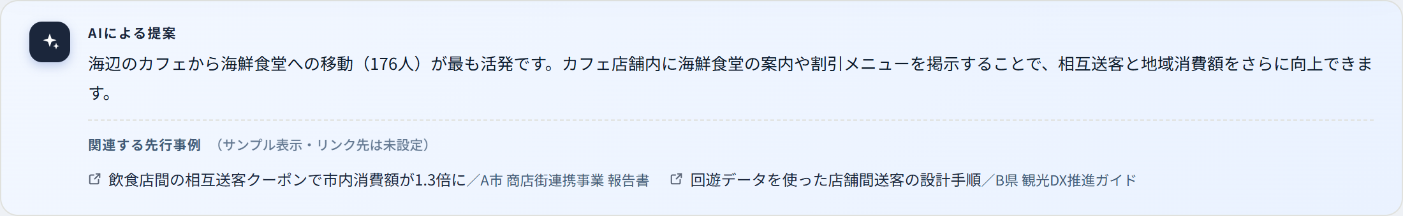
図3 AIによる提案（下段に「関連する先行事例」）
提案文の下に「関連する先行事例」の欄があり、参考となる他自治体の事例名が並びます。この欄には「（サンプル表示・リンク先は未設定）」と明記されており、現状はリンク先が設定されていません（第9章を参照）。

3.2 スポット別来訪マップ
本ビューの中心となるパネルです。ヘッダーに独立した3つのコントロールがあります。
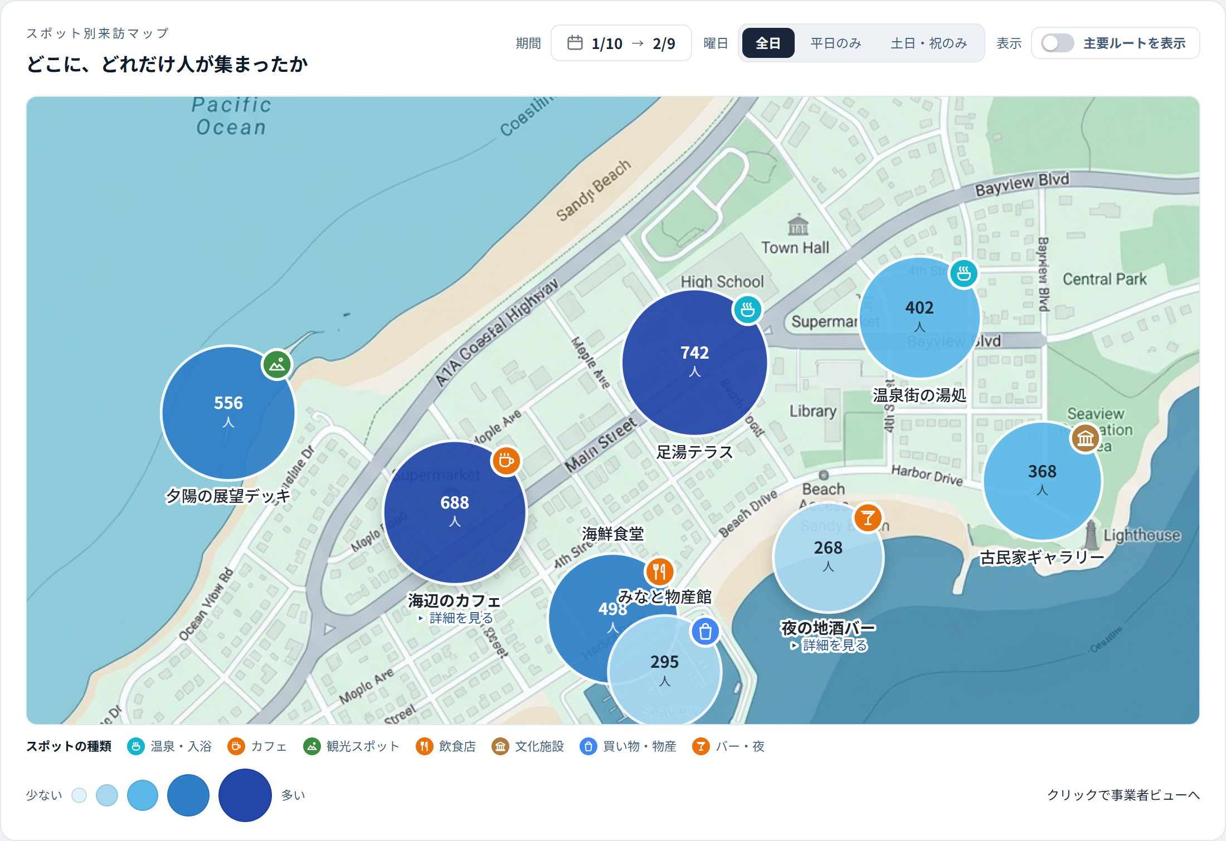
図4 スポット別来訪マップ（主要ルートOFFの既定状態）
コントロール | 操作 | 効果
期間 | カレンダーで開始日と終了日を指定 | マップの集計対象期間を絞る
曜日 | 「全日」／「平日のみ」／「土日・祝のみ」 | 曜日で集計対象を絞る
表示 | 「主要ルートを表示」スイッチ | ONにすると周遊ルートの線をマップに重ねる

「期間」と「曜日」は別々のコントロールで、両方を同時に指定できます。「表示」はバブルとの二者択一ではなく、バブルの上にルート線を重ねるスイッチです。

バブルの読み方と操作
- 円の大きさと濃さが来訪者数を表す（凡例：少ない → 多い）
- 円の右上のアイコンがスポットの種類を表す。マップ下の「スポットの種類」凡例に7種類（温泉・入浴／カフェ／観光スポット／飲食店／文化施設／買い物・物産／バー・夜）が並ぶ
- 店舗データを持つスポットには「▸ 詳細を見る」が表示され、クリックすると事業者ビューへ遷移する
- 現在データを持つのは「海辺のカフェ」「夜の地酒バー」の2店舗のみ

主要ルートの重ね表示
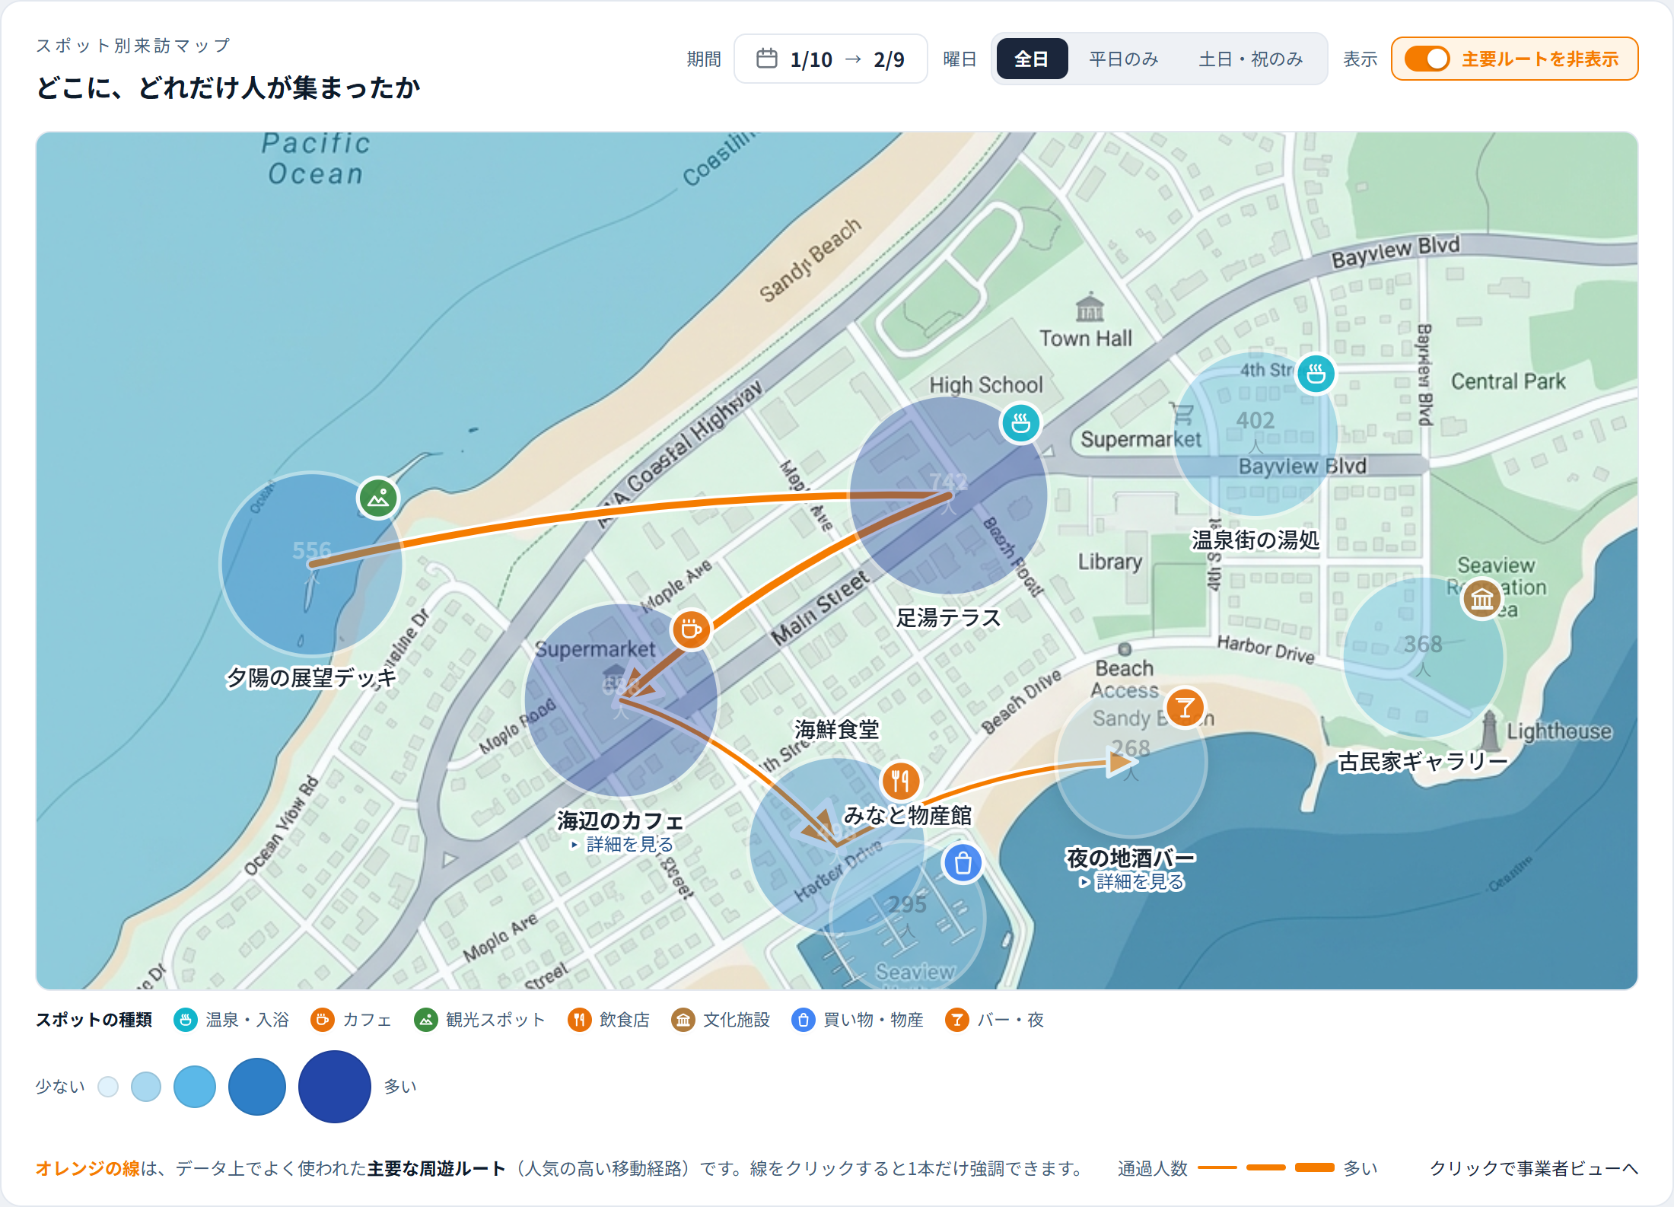
図5 「主要ルートを表示」をONにした状態
- スイッチをONにするとオレンジの線が重なり、バブルは薄くなる。ラベルとカテゴリアイコンははっきり残る
- ONの間、スイッチの文字は「主要ルートを非表示」に変わる
- 線の太さが通過人数を表す
- 線をクリックすると、その1本だけを強調表示できる

3.3 セクション1〜3
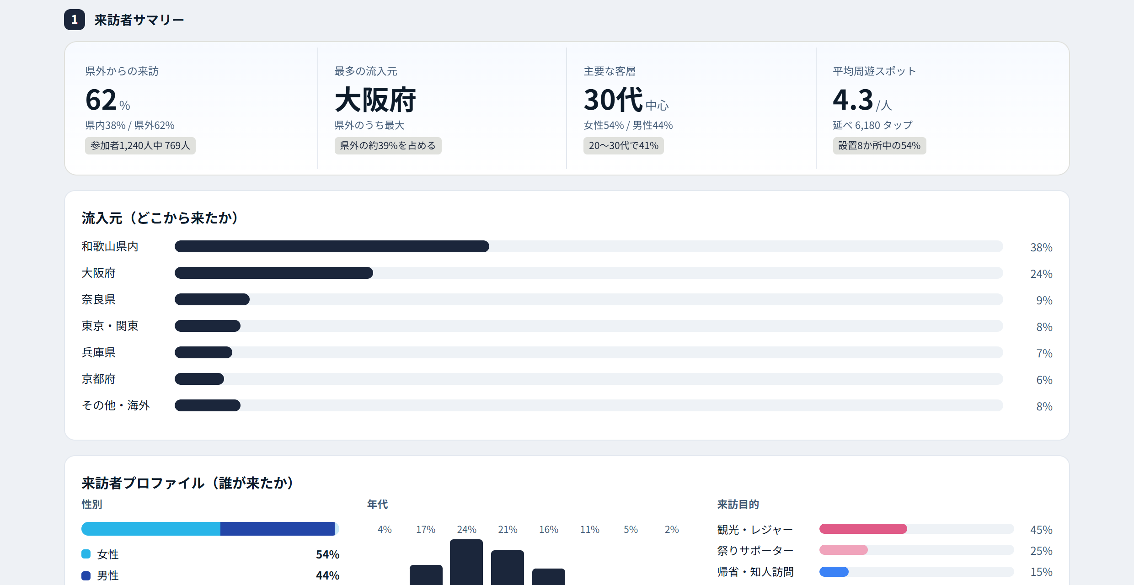
図6 セクション1「来訪者サマリー」
「来訪者プロファイル」は、性別を積み上げバー、年代を縦棒グラフ、来訪目的を横バーで表示します。年代は属性フィルターと同じ8区分です。

3.4 詳細を見る（折りたたみ）
マップの下にある「詳細を見る（個人ジャーニー・スポット別来訪者）」を押すと展開します。既定では閉じており、まち全体ビュー・事業者ビューのどちらにも表示されます。
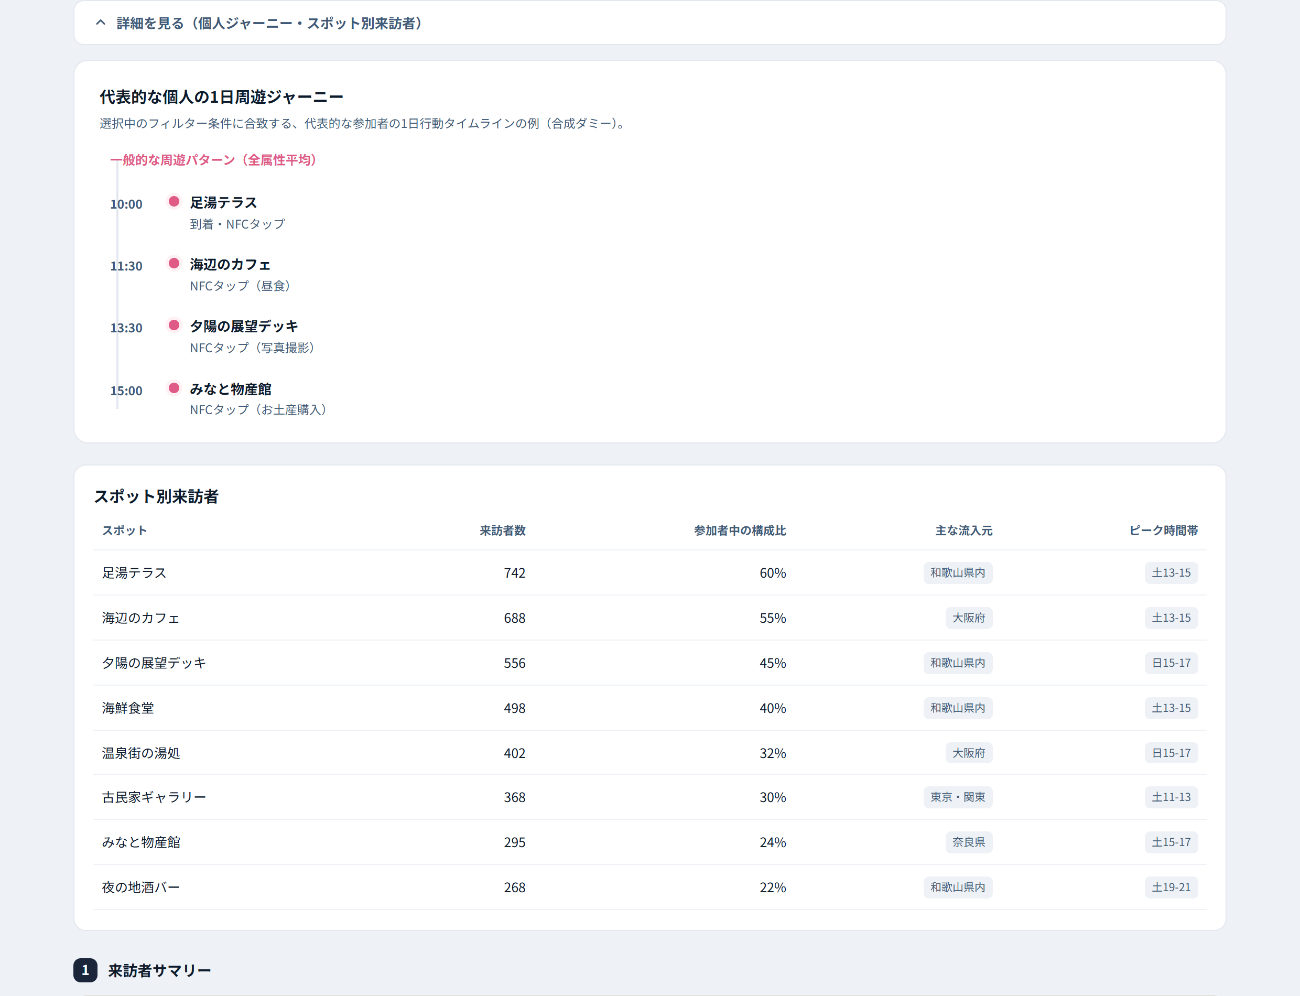
図6 「詳細を見る」を展開した状態
展開すると次の2つが現れます。
内容 | 説明
代表的な個人の1日周遊ジャーニー | 参加者1人の1日の動きを時刻つきのタイムラインで示す。実在の個人ではなく、選択中のフィルター条件に合う行動を合成したダミー（画面上にも「合成ダミー」と明記されている）
スポット別来訪者 | スポット／来訪者数／参加者中の構成比／主な流入元／ピーク時間帯を並べた表

個人ジャーニーは合成データであり、特定の参加者の行動履歴ではありません。プライバシー要件を満たすための設計なので、実データ接続時も実在個人の履歴をそのまま出さないでください。

4. 事業者ビュー
参加店舗向けのビューです。表示されるのは自店のデータのみで、他店やまち全体の数字は見えません。逆に、自店の数字が他店から見えることもありません。
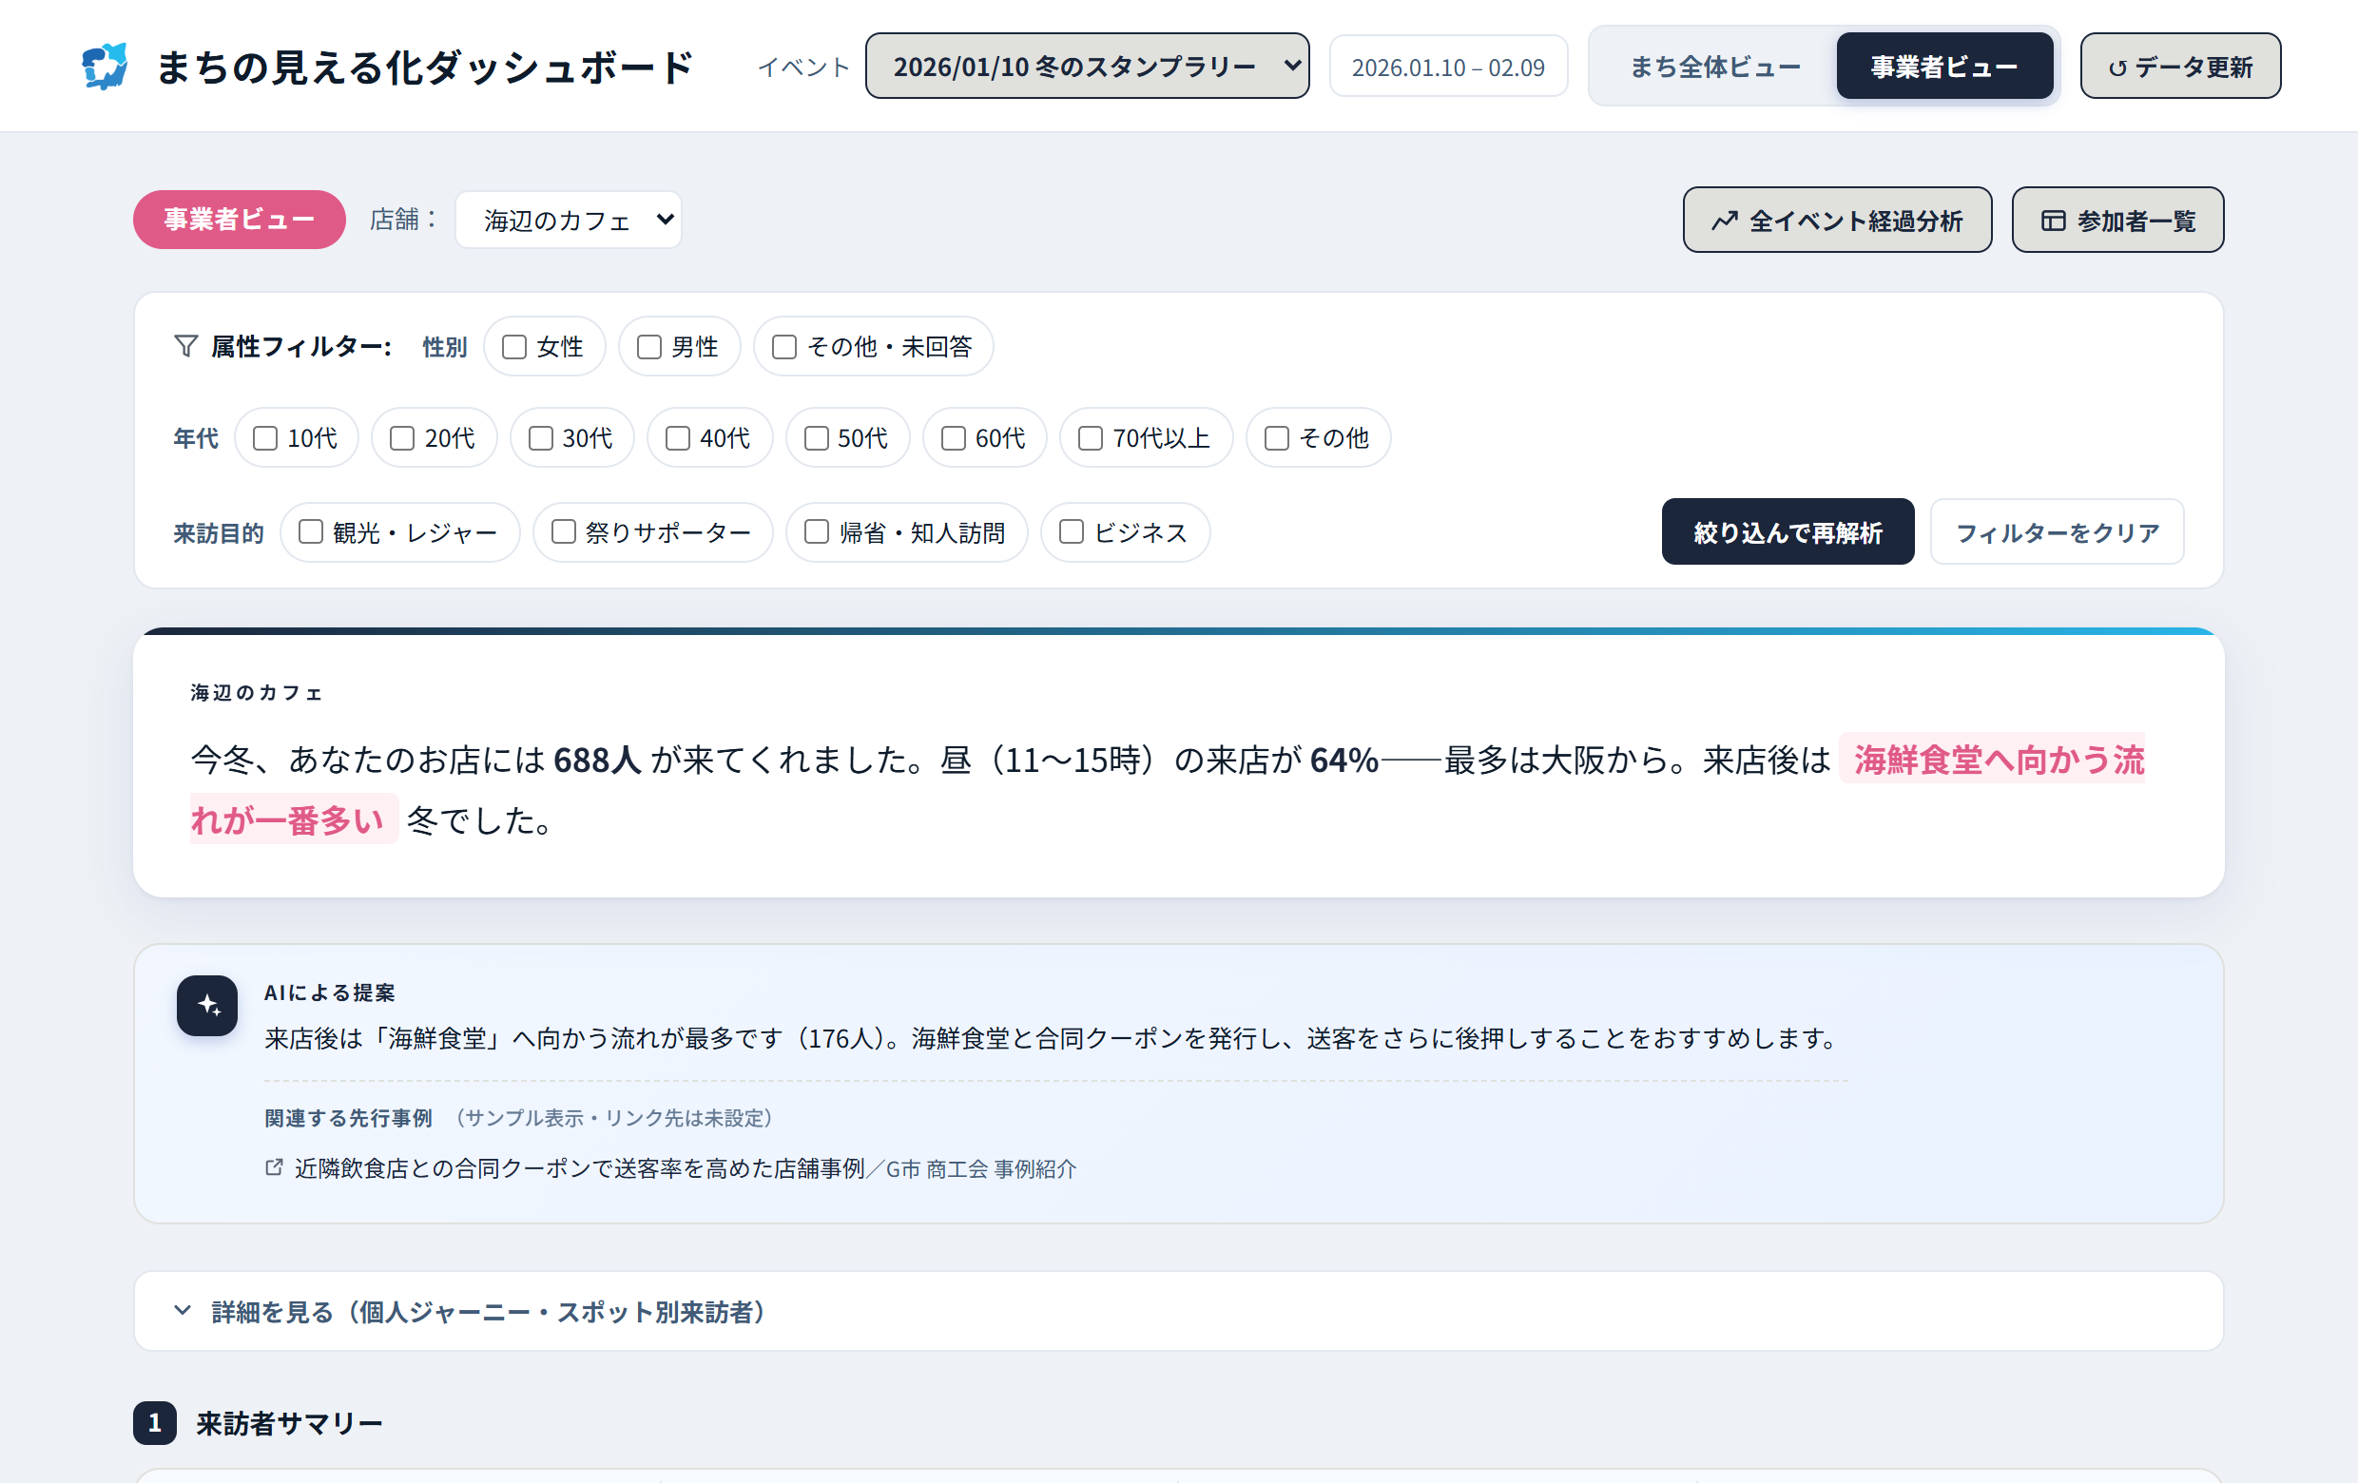
図8 事業者ビュー（店舗「海辺のカフェ」を選択した状態）

4.1 まち全体ビューとの違い
レイアウトは共通ですが、表示されるパネルが入れ替わります。
項目 | まち全体ビュー | 事業者ビュー
ビュー名バッジ | 「まち全体ビュー」（濃紺） | 「事業者ビュー」（ピンク）
店舗選択 | なし | モードバーにプルダウンが出る
スポット別来訪マップ | 表示する | 非表示（パネルごと消える）
スポット別ヒートマップ | 非表示 | 「自店の客が『ほかに』巡ったスポット」を表示
セクション2の見出し | 「回遊の流れ」 | 「関連目的地」
まち全体の参考値 | なし | 表示（既定では折りたたみ）

実装上の注意
事業者ビューでは「スポット別来訪マップ」のパネル自体が非表示になります。
自店の客の移動先は、代わりに「自店の客が『ほかに』巡ったスポット」パネルで表示されます。

4.2 自店の客が「ほかに」巡ったスポット
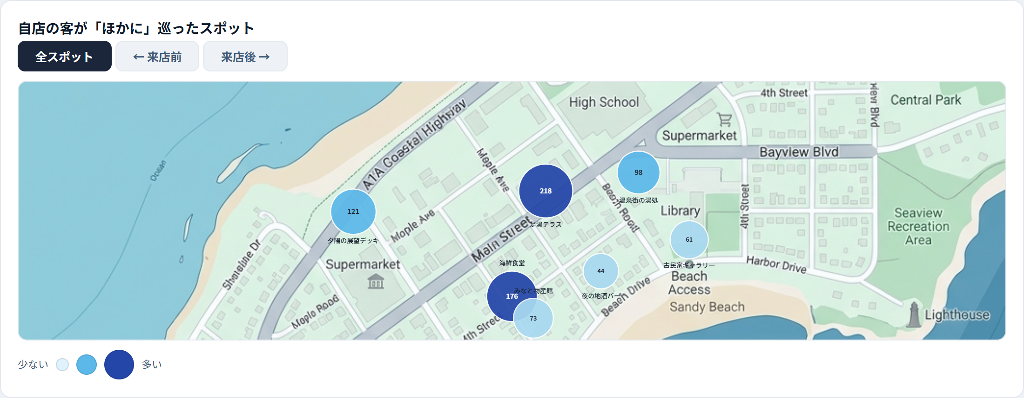
図9 送客・被送客の関係を見るパネル（事業者ビュー固有）
パネル上部に「全スポット」「← 来店前」「来店後 →」の3つの切替があり、自店の前に寄られた場所と、後に向かった場所を分けて確認できます。

4.3 まち全体の参考値
「まち全体の参考値」バッジの横にある「表示する」を押すと展開し、時間帯ごとの来訪をまち全体と自店で並べて比較できます。既定では閉じています。

5. 全イベント経過分析
モードバー右端の「全イベント経過分析」を押すと、ダッシュボードと入れ替わる形で全画面表示されます。左上の「← ダッシュボードに戻る」で元に戻ります。
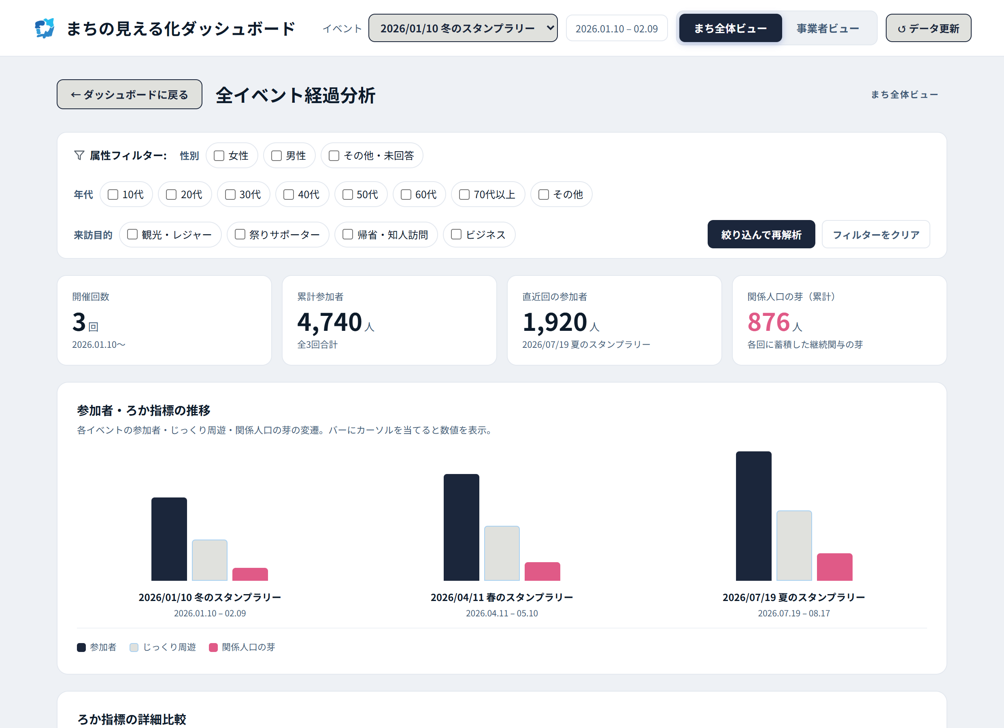
図10 全イベント経過分析（複数回のイベントを横断して比較する）

5.1 構成
ブロック | 内容
サマリーKPI（4枚） | 開催回数／累計参加者／直近回の参加者／関係人口の芽（累計）
参加者・ろか指標の推移 | イベントごとのグループ棒グラフ。バーにカーソルを当てると数値を表示
ろか指標の詳細比較 | 指標を行、イベント回を列に取った表。各セルに人数、前段からの転換率、前回比を並べて表示する
関係人口の芽 — 回別の成長 | 水平バーで各回の「芽」の数を可視化。各回に再訪メモ（例：第1回の芽のうち94人が再訪）と累計を添える

5.2 ろか指標ファネル
本ツールが最も伝えたい指標です。3段構成で、段の間に転換率を表示します。画面上のラベルは次のとおりです。
段 | ラベル | 定義
1 | 参加者 | ろかID登録＋NFCタップで参加した人。連絡可能な来訪者として獲得した母数
2 | じっくり周遊 | 3スポット以上を巡った人。回遊の深さを表す
3 | 関係人口の芽 | 通知ON・フォロー・期間中の再訪のいずれかに至った人

ファネルの描画場所に注意
ファネルが描画されるのは、この「全イベント経過分析」の中だけです。単回のダッシュボード画面には表示されません。
また、店舗別のファネル（「自店に来訪」「自店からじっくり周遊」「自店起点の関係人口の芽」）はデータとしては定義されていますが、現状これを描画している箇所はなく、未使用のままです。事業者向けの経過分析を用意する場合は、このデータが起点になります。

用語の必須ルール
「リピーター」という語は使用しないでください。初開催では過去との比較ができず意味が通らないため、2段目は「じっくり周遊」という表現で確定しています。
※ 第6章の「参加者一覧」ではこの語が使われています。第9章2節を参照してください。

6. 参加者一覧
モードバーの「参加者一覧」を押すと、ダッシュボードと入れ替わる形で全画面表示されます。左上の「← ダッシュボードに戻る」で元に戻ります。選択中のイベントの参加者を1人1行で並べた表です。
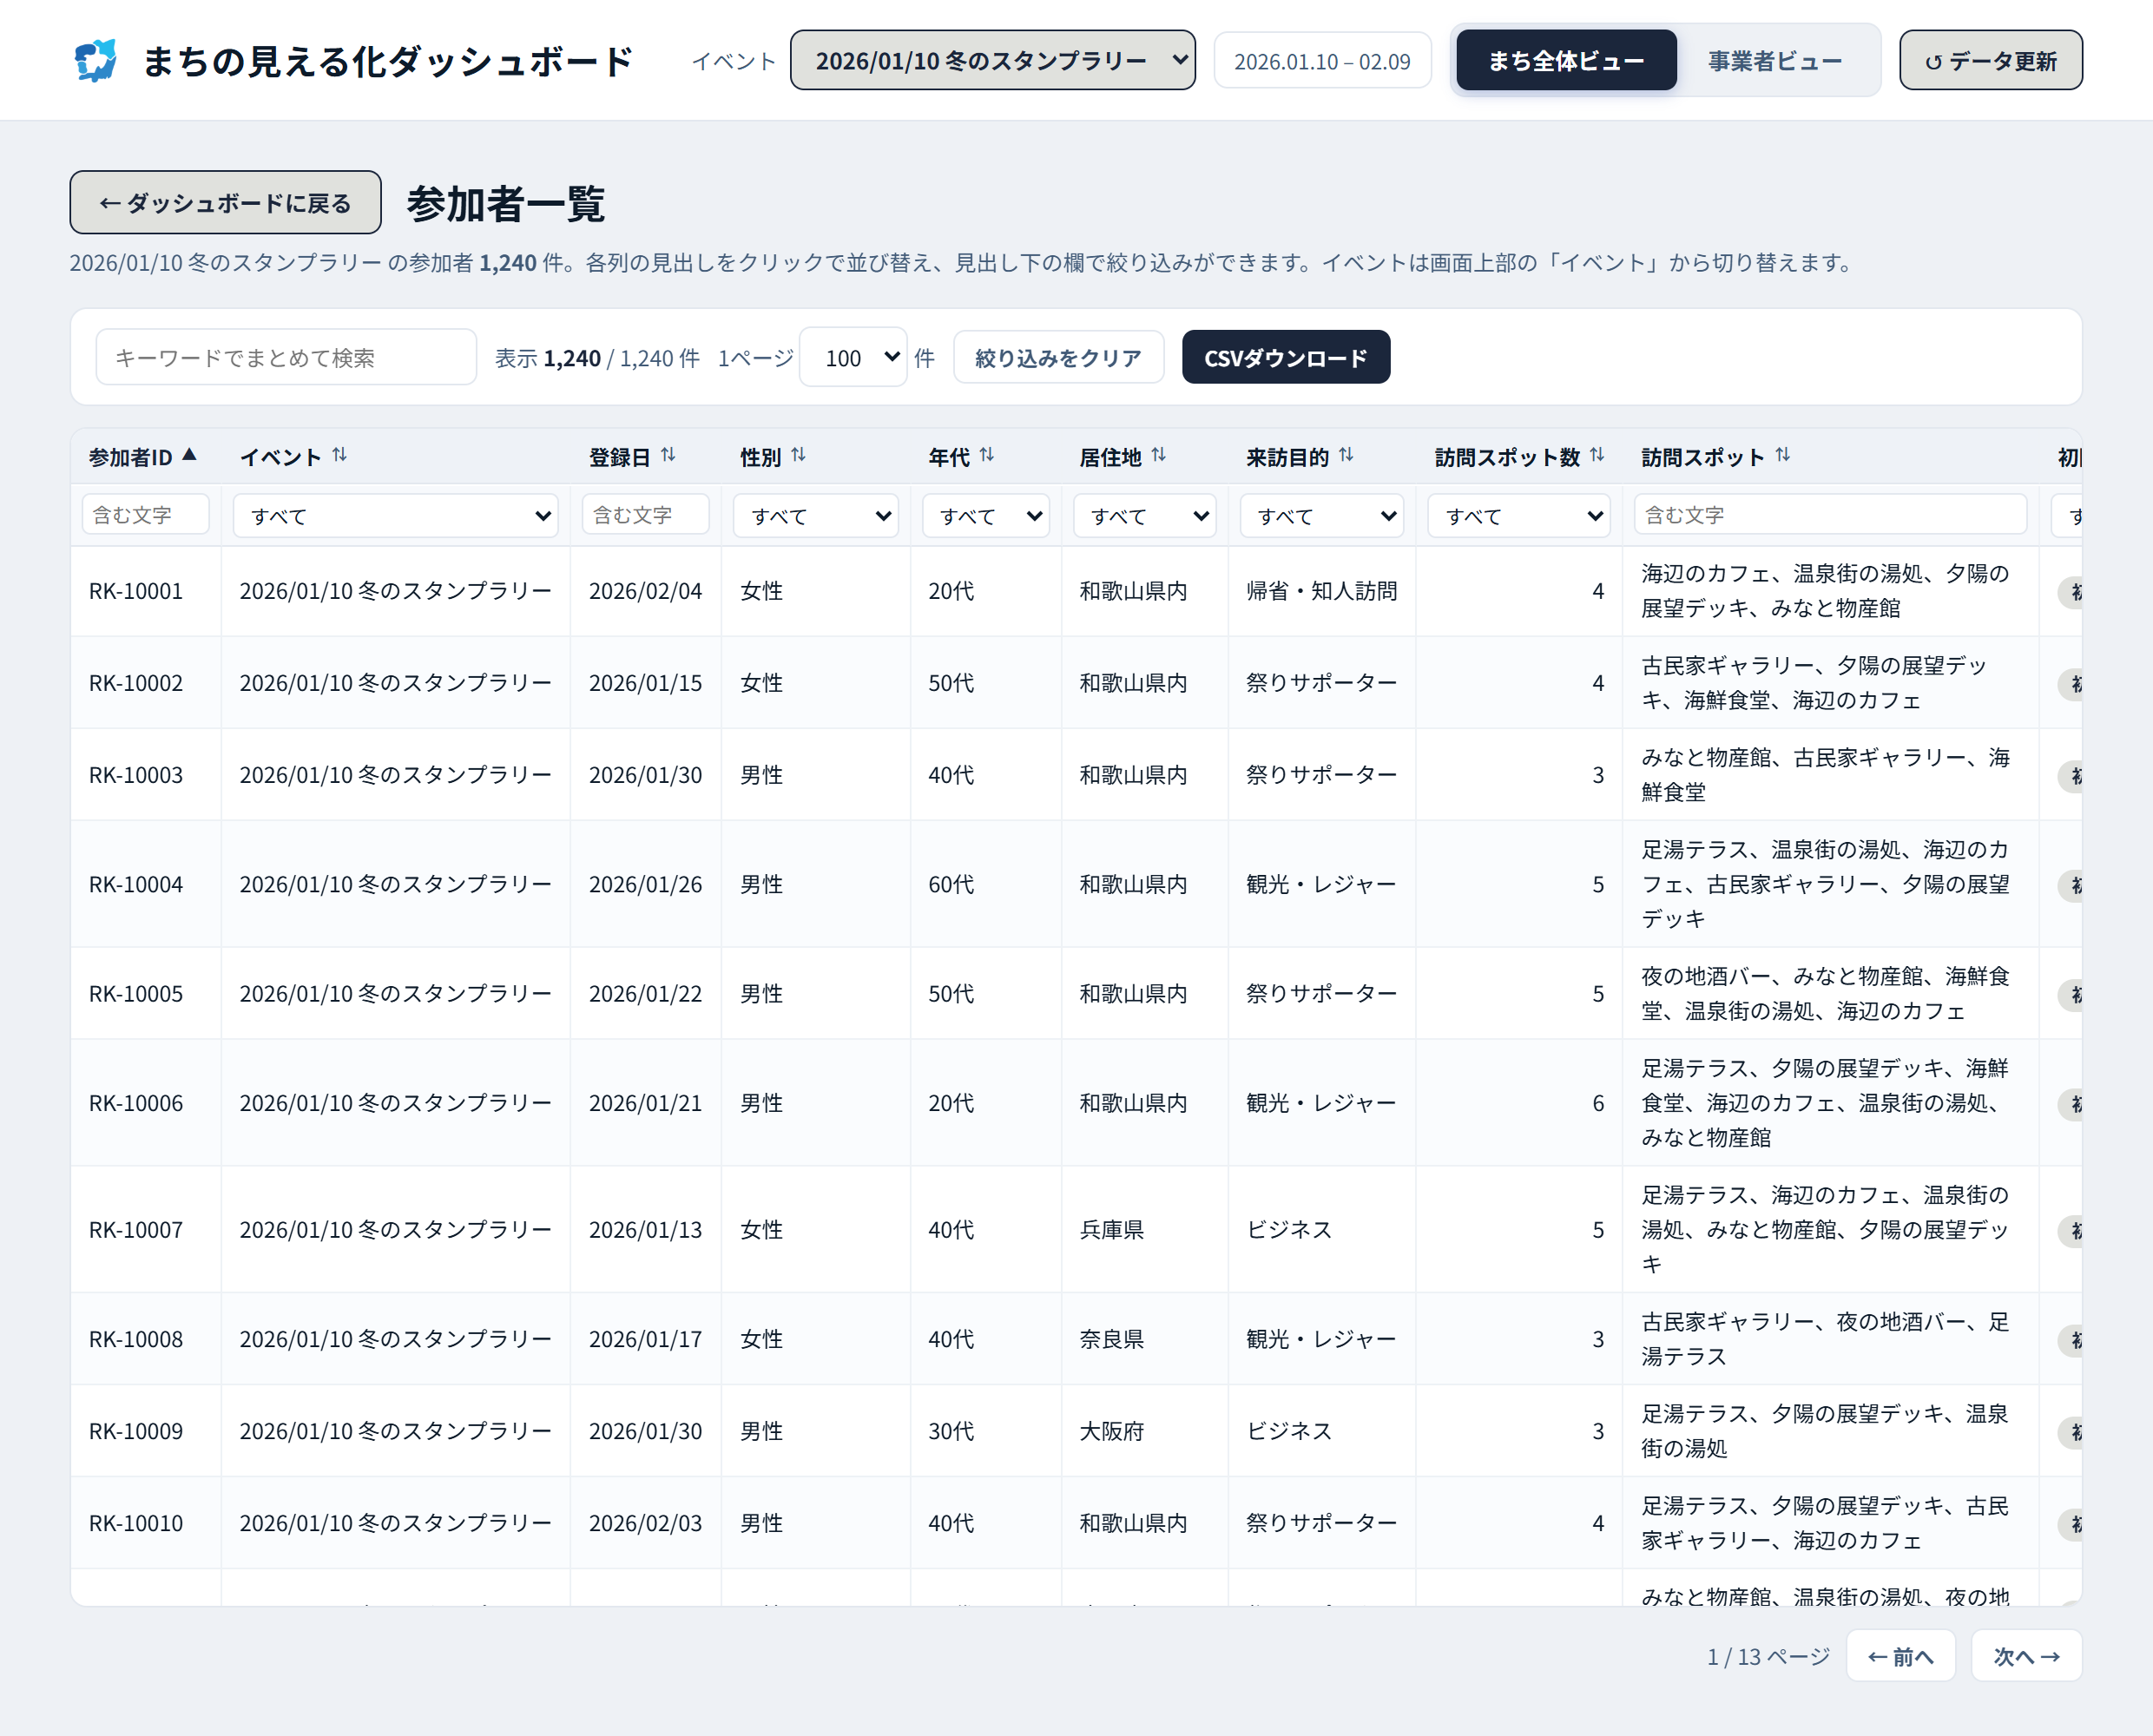
図11 参加者一覧（1,240件を1ページ100件で表示した状態）

6.1 表示される列
列 | 内容
参加者ID | RK-10001 形式の仮ID。個人名は表示しない
イベント | その参加者が参加した回
登録日 | ろかIDでの登録日
性別 ／ 年代 ／ 居住地 ／ 来訪目的 | 属性フィルターと同じ区分
訪問スポット数 | その参加者が巡ったスポットの数
訪問スポット | 巡ったスポット名を並べたもの
初回/リピーター | 過去回にも参加していたかをチップで表示
通知 | 通知がONかOFFかをチップで表示

6.2 操作
操作 | 内容
並び替え | 列の見出しをクリック。もう一度押すと昇順・降順が入れ替わる
列ごとの絞り込み | 見出しのすぐ下の欄で指定する。選択式の列はプルダウン、自由入力の列は「含む文字」で部分一致
キーワード検索 | 「キーワードでまとめて検索」に入力すると、全列を横断して絞り込む
表示件数 | 「1ページ ◯◯件」で 50／100／200／500 から選ぶ
ページ送り | 表の右下の「← 前へ」「次へ →」で移動する
絞り込みをクリア | 列ごとの絞り込みとキーワード検索をまとめて解除する
CSVダウンロード | 絞り込み後の表をCSVとして書き出す
イベントの切り替え | この画面にはイベント選択がないため、画面上部のトップバーで切り替える

この画面だけデータの粒度が違います
ほかの画面はすべて集計値ですが、この画面は参加者を1人1行で並べます。個人名や生年月日は出さず仮IDに置き換えていますが、性別・年代・居住地・訪問スポットが1行に揃うため、他画面より個人が特定されやすい形式です。
CSVダウンロードで手元に持ち出せる点も含め、誰にこの画面を開かせるかは運用ルールとあわせて決めてください（第9章2節）。

7. 操作レシピ
よくある目的別に、操作の手順をまとめました。
やりたいこと | 手順
別のイベント回のデータを見たい | 1. トップバーの「イベント」プルダウンから見たい回を選ぶ  2. 全パネルが自動で切り替わる（マップの期間指定はその回の全期間にリセットされる）
特定の客層だけで数字を見たい | 1. 属性フィルターで見たい条件にチェックを入れる（複数選択可）  2. 「絞り込んで再解析」を押す ← これを押さないと反映されない  3. 解除するときは「フィルターをクリア」を押す
平日だけの人の動きを見たい | 1. まち全体ビューの「スポット別来訪マップ」まで下がる  2. 「曜日」の「平日のみ」を押す
人の流れ（動線）を見たい | 1. マップの「表示」で「主要ルートを表示」スイッチをONにする  2. オレンジの線が重なる。特定の1本を強調したいときは、その線を直接クリックする
スポットの種類で見分けたい | 1. マップのバブル右上のアイコンが種類を表す  2. マップ下の「スポットの種類」凡例で、アイコンと種類の対応を確認する
特定の店舗の数字を見たい | 1. トップバーで「事業者ビュー」を押す（またはマップ上で「▸ 詳細を見る」が付いた円をクリック）  2. モードバーの「店舗」プルダウンで対象店舗を選ぶ
自店の客がどこへ流れたか見たい | 1. 事業者ビューで「自店の客が『ほかに』巡ったスポット」まで下がる  2. 「来店後 →」を押すと、来店後に向かった先だけが表示される
複数回の推移を見たい | 1. モードバー右端の「全イベント経過分析」を押す  2. 戻るときは左上の「← ダッシュボードに戻る」を押す
参加者を1件ずつ確認したい | 1. モードバーの「参加者一覧」を押す  2. 列の見出しで並び替え、見出し下の欄で絞り込む  3. 手元に残すときは「CSVダウンロード」を押す
個人の動き方の例を見たい | 1. 「詳細を見る（個人ジャーニー・スポット別来訪者）」を押して展開する  2. 「代表的な個人の1日周遊ジャーニー」に時刻つきのタイムラインが出る（合成ダミー）

8. フィルターの仕様
属性フィルターは3ビュー共通で表示されますが、挙動に固有の癖があるため、実装・改修時は本章の内容を前提にしてください。

8.1 適用は2段階
チェックボックスの状態（保留中の条件）と、実際に画面へ適用されている条件は内部で別管理されています。
操作 | 結果
チェックを入れる／外す | 保留中の条件が変わるだけ。画面の数値は変化しない
「絞り込む」を押す | 保留中の条件が確定し、全パネルが再計算される
「フィルターをクリア」を押す | 保留中・適用中の両方が空になり、全データ表示に戻る
ビューを切り替える | 適用中の条件は維持される

8.2 条件の組み合わせ方
組み合わせ | 扱い | 例
同じカテゴリ内 | OR（いずれかに当てはまる） | 「20代」＋「30代」→ 20代または30代
異なるカテゴリ間 | AND（すべてを満たす） | 「女性」＋「20代」→ 20代の女性

8.3 計算方式（重要）
現在の実装は個票の絞り込みではありません
個々のログを条件で抽出しているのではなく、集計済みの数値に「該当する構成比」を掛けてスケーリングする近似方式です。カテゴリごとに構成比を合算し、カテゴリ間はそれらを掛け合わせます。そのため次の性質があります。
・絞り込み後の数値は、実際の該当人数と厳密には一致しない
・掛け合わせた比率には下限（2%）があり、それ以下には下がらない
・各数値には最小値1が設定されており、0にはならない
ダミーデータでの提案用プロトタイプとしては成立していますが、本番データに接続する際は個票を条件で抽出する方式に置き換える必要があります。

9. 実装時の注意
現行ファイルを確認した結果、実装が未了の箇所と、設計意図と食い違っている箇所があります。着手前に確認してください。

9.1 未実装の箇所
箇所 | 現在の挙動 | 本来の想定
「↺ データ更新」ボタン | ボタン表示が「更新中…」に変わり、約1.2秒後に元に戻るだけ。データの再取得も再描画も行っていない | 最新ログを取得し、全パネルを再計算して再描画する
店舗別ファネルのデータ | 「自店に来訪」「自店からじっくり周遊」「自店起点の関係人口の芽」の3段が店舗ごとに定義されているが、描画している箇所がなく画面に出てこない | 事業者向けの経過分析、または事業者ビュー内でのファネル表示に使う
AI提案の「関連する先行事例」 | 事例名は並ぶがリンク先が設定されていない。画面にも「（サンプル表示・リンク先は未設定）」と明記されている | 実在する事例ページへのリンクを設定する

9.2 設計意図と実装の食い違い
要対応その1：事業者ビューからまち全体のデータが見える
モードバーの「全イベント経過分析」と「参加者一覧」は、事業者ビューを表示している間も押せる状態のままです。どちらもまち全体のデータを表示し、店舗による絞り込みは一切かかりません。
設計上、事業者は自店のデータのみ閲覧できる建て付けであり、この挙動はそれと矛盾します。とくに「参加者一覧」は参加者を1人1行で並べCSVでも持ち出せるため、影響は経過分析より大きくなります。
対応方針は次のいずれかを選ぶ必要があります。
・事業者ビューでは両ボタンを非表示または無効にする
・事業者ビュー用に、自店に関わる参加者だけに絞った画面を用意する

要対応その2：参加者一覧で「リピーター」が使われている
第10章のとおり「リピーター」は使用しない方針ですが、参加者一覧では列名「初回/リピーター」と、行のチップの値として使われています。
過去回のデータが揃った現在は語の前提が変わっているため、方針を維持して言い換えるか、方針そのものを見直すかを決める必要があります。言い換える場合は「初回/再参加」などが候補になります。

9.3 データ構造の前提
現行ファイルはビルド不要の単一HTMLで、バニラJSで記述されています。localStorage等のブラウザストレージは使用していません。数値はすべてダミーです。
項目 | 現状
イベント | 3回分（冬／春／夏）を配列で保持し、選択中の回のインデックスで切り替える
データの持ち方 | まち全体データと店舗別データを回ごとに持ち、事業者ビューでは両者をマージして描画する
店舗 | 「海辺のカフェ」「夜の地酒バー」の2件のみ登録されている

10. 禁止事項とデザイン基準

10.1 やってはいけないこと
いずれも過去の議論で却下済みの事項です。改修時に復活させないでください。
禁止事項 | 理由
地名を画面に出す | 特定の自治体名を出さない方針のため
「リピーター」という語を使う | 初開催では過去比較ができず、意味が通らないため  ※ 現状、参加者一覧のみこの語を使用（第9章2節）
個人名・生年月日を画面に表示する | プライバシー設計上の必須要件のため
ふるさと納税・EC転換のKPIを足す | 現段階ではスコープ外と判断されているため
暗い藍ベースのテーマに戻す | 明るい配色で確定しているため

10.2 配色
用途 | 色
地の背景 | #eef1f5
カード背景 | #ffffff
本文 | #1f2a37 ／ 弱い文字 #697586 ／ 罫線 #e3e8ef
プライマリ（青） | #2b6cb0 ／ 淡青 #cfe0f1
関係人口アクセント | #d9842a（背景 #fdf2e2）
転換率（緑） | #2f8f5b
ヒートマップ5段 | #e9eef4 → #cdddee → #9cc0e0 → #5e95c9 → #2b6cb0

10.3 タイポグラフィとレイアウト
- 和文ゴシック：Hiragino Kaku Gothic ProN, Yu Gothic, Noto Sans JP, sans-serif
- 見出しは bold。数値は font-variant-numeric: tabular-nums を指定する
- 最大幅 1240px。上部バーは sticky で固定する
- カード型の2カラムグリッド（モバイルでは1カラム）

10.4 アクセシビリティ
- focus-visible でフォーカス位置の輪郭を表示する
- prefers-reduced-motion を尊重する
- 十分なコントラスト比を確保する

文章表現の方針
提案先は自治体観光課の職員で、データの専門家ではありません。画面上の文言は専門用語を避け、「平日の谷」「どこに流れたか」のような平易な言葉を保ってください。

版 3.0 2026年8月11日 ／ 確認対象：kankeijinko_dashboard.html

